Kompyuter grafikasi bo'yicha
3D Studio Max da uy loyiha

Tugallandi:
Guruh
O'qituvchi:

MUNDARIJA

Kirish
Maqsadlarni yaratish
Uy qurish
Ishning natijalari
Введение

Autodesk 3ds Max (ранее 3D Studio MAX) - полнофункциональная профессиональная программная система для создания и редактирования трёхмерной графики и анимации, доразработанная компанией Autodesk. Содержит самые современные средства для художников и специалистов в области мультимедиа. Работает в операционных системах Microsoft Windows иWindows NT (как в 32-битных, так и в 64-битных). В марте 2014 года выпущена версия 17.0 этого продукта под названием "Autodesk 3ds Max 2015". Написана на C# (WPF), также использует библиотеку Developer Express (DevExpress).3ds Max располагает обширными средствами для создания разнообразных по форме и сложности трёхмерных компьютерных моделей, реальных или фантастических объектов окружающего мира, с использованием разнообразных техник и механизмов, включающих следующие:
- полигональное моделирование, в которое входят Editable mesh (редактируемая поверхность) и Editable poly (редактируемый полигон) - это самый распространённый метод моделирования, используется для создания сложных моделей и низкополигональных моделей для игр.
Как правило, моделирование сложных объектов с последующим преобразованием в Editable poly начинается с построения параметрического объекта "Box", и поэтому способ моделирования общепринято называется "Box modeling";
- моделирование на основе неоднородных рациональных B-сплайнов (NURBS) (следует отметить, что NURBS-моделирование в 3ds Max-е настолько примитивное что никто этим методом практически не пользуется);
- моделирование на основе т. н. "сеток кусков" или поверхностей Безье (Editable patch) - подходит для моделирования тел вращения;
- моделирование с использованием встроенных библиотек стандартных параметрических объектов (примитивов) и модификаторов.
- моделирование на основе сплайнов (Spline) с последующим применением модификатора Surface - примитивный аналог NURBS, удобный, однако, для создания объектов со сложными перетекающими формами, которые трудно создать методами полигонального моделирования.
- моделирование на основе сплайнов с последующим применением модификаторов Extrude, Lathe, Bevel Profile или создания на основе сплайнов объектов Loft. Этот метод широко применяется для архитектурного моделирования.
Методы моделирования могут сочетаться друг с другом.
Моделирование на основе стандартных объектов, как правило, является основным методом моделирования и служит отправной точкой для создания объектов сложной структуры, что связано с использованием примитивов в сочетании друг с другом как элементарных частей составных объектов.
Стандартный объект "Чайник" (Teapot) входит в этот набор в силу исторических причин: он используется для тестов материалов и освещения в сцене, и, кроме того, давно стал своеобразным символом трёхмерной графики.

Список всех версий 3ds Max:
Версия | Платформа | Имя | Год выпуска
3D Studio | MS-DOS | THUD | 1990
3D Studio 2 | MS-DOS |  | 1992
3D Studio 3 | MS-DOS |  | 1993
3D Studio 4 | MS-DOS |  | 1994
3D Studio MAX 1.0 | Windows | Jaguar | 1996
3D Studio MAX R2 | Windows | Athena | 1997
3D Studio MAX R3 | Windows | Shiva | 1999
Discreet 3dsmax 4 | Windows | Magma | 2000
Discreet 3dsmax 5 | Windows | Luna | 2002
Discreet 3dsmax 6 | Windows |  | 2003
Discreet 3dsmax 7 | Windows | Catalyst | 2004
Autodesk 3ds Max 8 | Windows | Vesper | 2005
Autodesk 3ds Max 9 | Windows | Makalu | 2006
Autodesk 3ds Max 2008 | Windows | Gouda | 2007
Autodesk 3ds Max 2009 | Windows |  | 2008
Autodesk 3ds Max 2010 | Windows |  | 2009
Autodesk 3ds Max 2011 | Windows |  | 2010
Autodesk 3ds Max 2012 | Windows |  | 2011
Autodesk 3ds Max 2013 | Windows |  | 2012
Autodesk 3ds Max 2014 | Windows |  | 2013
Autodesk 3ds Max 2015 | Windows |  | 2014

Создание объектов

Термин объект (object) в МАХ 2011 относится к любым элементам виртуального трехмерного мира, которые могут включаться в состав сцен и к которым могут применяться преобразования и модификаторы. Объекты МАХ 2011 делятся на категории, разновидности и типы. Всего имеется семь категорий объектов: Geometry (Геометрия), Shapes (Формы), Lights (Источники света), Cameras (Камеры), Helpers (Вспомогательные объекты), SpaceWarps (Объемные деформации) и Systems (Системы), все объекты МАХ 2011 являются параметрическими, то есть при создании приобретают определенный набор характеристических параметров, таких как координаты положения объекта, его размеры по длине, ширине и высоте, число сегментов или сторон и т.п. Эти параметры в дальнейшем можно легко изменять, поэтому в процессе создания объектов необязательно стремиться к обеспечению высокой точности. Ниже приводится классификация основных объектов МАХ 2011. Число типов используемых объектов может увеличиваться за счет применения дополнительных модулей.
Объекты категории Geometry В данную категорию входят объекты, предназначенные для построения геометрической модели трехмерной сцены и подразделяемые на следующие разновидности:
Standard Primitives (Стандартные примитивы) - это трехмерные тела правильной геометрической формы, такие как параллелепипед, сфера или тор. В число стандартных примитивов исторически входит также объект, представляющий собой чайник с носиком, ручкой и крышкой (рис 1);

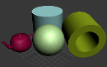

Создание дома

С помощью "Viewport Background” я перенесла схему будущего дома
Выбрав "Line” я обвела все стены по контуру

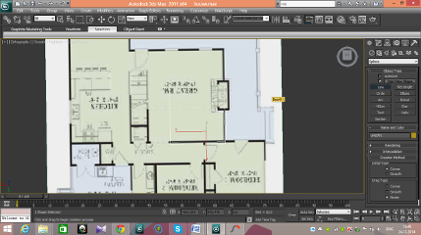

С помощью функции "Extrude" я поднял стены на нужный мне уровень, выделив их в "Editable Pole”
С помощью боксов создала двери, косяки, лестницу и окна.

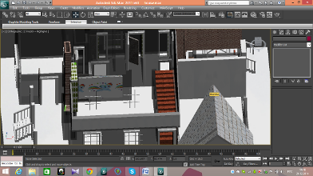

Вырезала с помощью Boolean из стен отверстия.
С помощью тех же боксов сделала крышу и используя "Editable Pole” и "Extrude" я сделала дополнительные элементы.

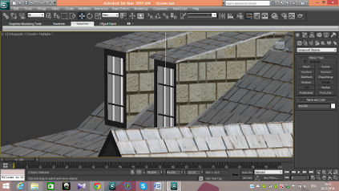

Наложил текстуры, кнопкой "M" открываю окно material editor

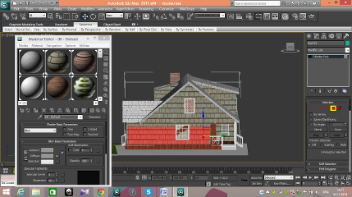

трехмерная графика анимация программный

Итог работы

С помощью F9 открыла Orthographic

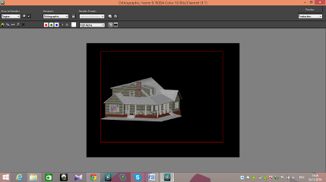

Вывод:
Мы научились работать с программой Autodesk 3D max 64-x bit.
В частности проектировать дом. Было сложно, но довольно интересно.
Размещено на Allbest.ru

